Nouveauté chez Hettich : Les produits « Steelforce » pour l’artisanat
Les tables réglables en hauteur font bouger la vie quotidienne au bureau
Le monde du travail traverse actuellement une période de changements importants, la limite entre le domaine réservé au travail et celui de la vie privée s’estompe de plus en plus. Dans le cadre de la mégatendance du New Work, l’accent est mis sur le bien-être des êtres humains et donc sur la manière dont il est possible de rendre les postes de travail dans les bureaux plus ergonomiques. Le numéro un du mobilier ergonomique : c’est le bureau réglable en hauteur. Hettich a étoffé en conséquence sa gamme de produits et se lance avec « Steelforce ». Les nouvelles gammes de produits complètes pour le bureau à domicile et le bureau classique garantissent une conception personnalisée du bureau en utilisant les piètements de bureau réglables en hauteur. Cela signifie pour l’artisanat que Hettich propose dès maintenant un plus grand choix de produits pour un travail quotidien dans un bureau ergonomique et confortable.

Celui qui travaille dans un bureau connaît trop bien le problème : nous sommes trop longtemps assis et nous ne bougeons pas assez. Les bureaux réglables en hauteur permettent de travailler, au choix, debout ou assis et il est ainsi systématiquement possible de travailler dans la position préférée. Cela permet également de rendre l’organisation du travail dans les bureaux collectifs nettement plus flexible : chaque poste de travail ergonomique en position assise/debout peut être rapidement adapté aux tâches variées ou aux différents utilisateurs.

Une conception personnalisée du bureau
Hettich ne s’occupe pas seulement depuis la pandémie de Covid-19 du thème « Vivre et travailler » et comment il est possible de combiner au mieux ces deux aspects dans la vie quotidienne. Le marché du bureau est un marché qui existe depuis des décennies. Avec « Steelforce », Hettich présente maintenant une vaste gamme de produits pour le travail à domicile et au bureau. Tous les systèmes ont été élaborés pour être faciles à monter. Ils se distinguent par leur finition de qualité et ont été conçus pour une utilisation continue en toute sécurité. Les caractéristiques de confort de série telles que le démarrage en douceur et la détection d’une éventuelle collision au moyen d’un capteur gyroscopique pour les colonnes de levage font leurs preuves au quotidien. La faible consommation d’énergie en mode veille rend également les modèles de bureaux et de tables à réglage électrique intéressants pour les clients. Deux gammes de produits Steelforce sont disponibles pour le commerce et l’artisanat : la Homeoffice Line et la Professional Line. Et, parce que de nombreuses entreprises artisanales sont actuellement plus que débordées, vous pouvez, si souhaité, même commander le système avec le plateau du bureau ou de table inclus directement chez Hettich.

La Homeoffice Line de Steelforce avec ses bureaux plus petits et toutefois multifonctionnels ne nécessite pas beaucoup de place et est économique. Et, là où la place manque, notre solution de piètements de table « Slim » avec des embases de piètement ultracourtes garantit une ergonomie et un confort nettement accrus.

La série Steelforce Professional Line convainc par sa grande stabilité et son design aux lignes claires : cette série a été spécialement conçue pour les exigences les plus rigoureuses des utilisateurs professionnels. Des moteurs puissants permettent aux piétements de table de supporter des charges dynamiques élevées : ils peuvent supporter rapidement et sans bruit une charge pouvant atteindre 120 kg, voire 150 kg pour les solutions en angle. Les clients choisissent, en plus, les dimensions et les formes dont ils ont besoin pour créer des agencements de table personnalisés.

Souhaitez-vous organiser aujourd’hui une petite réunion debout ? – Même les grandes tables de conférence devraient s'adapter de manière dynamique aux souhaits des utilisateurs et être réglables en hauteur. En complément des modèles Steelforce, Hettich propose avec LegaDrive Systems un système modulaire de piètements de table polyvalent pour le bureau permettant de réaliser également des tables ou des bureaux XXL hors du commun.

Parfaite dans les moindres détails : la conception de table ou de bureaux avec des avantages parfaitement adaptés : des solutions d’espace de rangement bien pensées et une gestion pratique des câbles pour lutter contre les bureaux en désordre ou des cloisons acoustiques fonctionnelles pour un travail concentré. – Il en résulte nettement plus de confort, une meilleure ergonomie et une atmosphère de bien-être bien ordonnée à chaque poste de travail.

Santé et productivité au poste de travail
Une chose est sûre pour Hettich : les bureaux confortables permettant de passer rapidement de la position assise à la position debout devraient être monnaie courante au bureau, qu’il s’agisse du bureau à domicile ou du bureau collectif classique. En effet, celui qui se sent bien à son poste de travail est plus productif et, dans l’ensemble, plus satisfait. – Un facteur que les entreprises ne devraient pas perdre de vue lorsqu’elles cherchent désespérément des personnes qualifiées.

Philipp Rode, directeur de Hettich : « Nous constatons sur le marché une demande croissante de disposer de postes de travail ergonomiques – même au bureau à domicile. Notre nouvelle gamme de produits Steelforce nous permet de proposer aux entreprises de l’artisanat et du commerce bien plus que de beaux piètements de table qui seulement montent et descendent. Nos solutions pour une ergonomie et un confort accrus au poste de travail permettent une conception personnalisée des bureaux et des tables pour les besoins les plus divers des clients, du petit bureau réglable en hauteur pour la maison jusqu’aux tables pour les grandes salles de conférence. »
Page d’accueil : https://www.hettich.com/short/ztc7u4s

Vous pouvez télécharger les ressources photographiques suivantes sur www.hettich.com, menu : « Presse » :
Illustrations
Légendes des photos
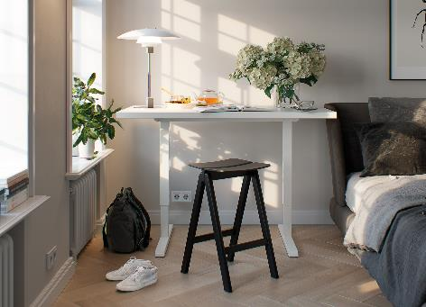
162022_a
Amélioration de l’ergonomie pour le bureau à domicile : les petits bureaux multifonctionnels de la série Steelforce 300 ne prennent pas de place et sont économiques. Photo : Hettich

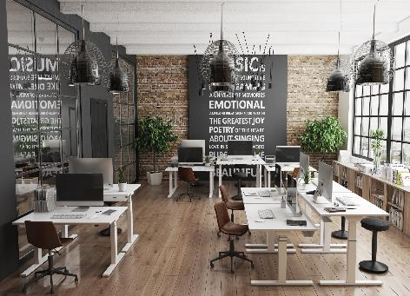
162022_b
Performante au bureau : la série Steelforce Professional Line convainc par sa grande stabilité et son design aux lignes claires. Photo : Hettich

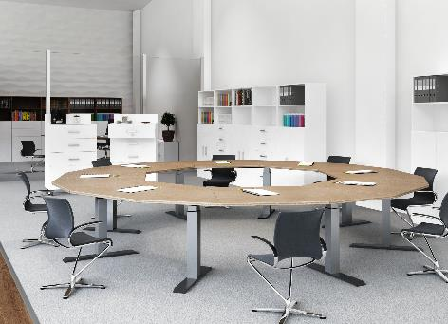
162022_c
Une petite réunion debout : avec les systèmes LegaDrive, Hettich propose également des solutions personnalisées même pour les grandes tables de conférence. Photo : Hettich

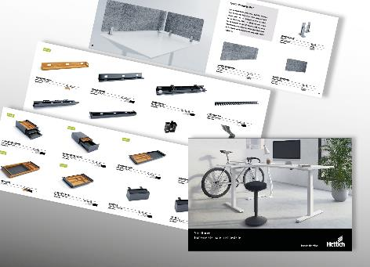
162022_d
Cela fait également partie de la gamme de produits Steelforce : les différentes solutions de câbles et d’espace de rangement garantissent un plan de travail bien rangé. Photo : Hettich

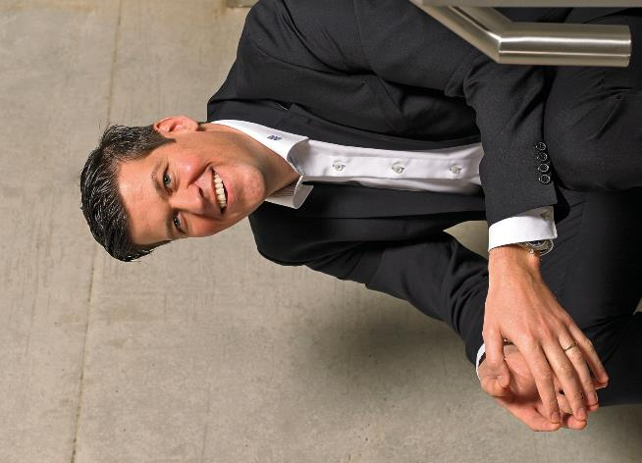
162022_e
Philipp Rode, direction de Hettich : « Avec Steelforce nous rendons la vie quotidienne au bureau plus ergonomique. Avec nos nouvelles gammes de produits, le commerce et l’artisanat trouvent des solutions attrayantes parfaitement adaptées aux besoins de leurs clients pour une conception personnalisée des petits bureaux réglables en hauteur pour le bureau à domicile ainsi que des grands équipements de salles de conférence. » Photo : Hettich

À propos de Hettich
La société Hettich a été fondée en 1888 et est aujourd'hui l’un des plus importants et des plus prospères fabricants de ferrures pour meubles au monde. Plus de 7 400 collaboratrices et collaborateurs travaillent tous ensemble dans près de 80 pays dans un seul but : développer de la quincaillerie intelligente pour les meubles. C'est ainsi que Hettich inspire les gens du monde entier et est un partenaire précieux pour l'industrie du meuble, le commerce et l'artisanat. La marque Hettich est synonyme de valeurs cohérentes : qualité, innovation et est connue pour sa fiabilité et sa proximité clients. Malgré sa taille et son importance internationale, Hettich est restée une entreprise familiale. Son indépendance vis-à-vis des investisseurs permet à l'entreprise de concevoir librement son avenir en mettant l'accent sur l'élément humain et la durabilité. www.hettich.com

